Отчёт по упражнению (Scilab, подсистема xcos)

Дисциплина: Имитационное моделирование

Ганина Таисия Сергеевна, НФИбд-01-22

Содержание

# 1 Цель работы

Целью данной работы является приобретение навыков использования Scilab, а именно - подсистемы xcos. Также необходимо создать простую модель в OpenModelica.

# 2 Задание

1. Построить с помощью xcos фигуры Лиссажу.
2. Выполнить моделирование в OMEdit.

# 3 Теоретическое введение

Scilab — система компьютерной математики, предназначенная для решения вычислительных задач. Основное окно Scilab содержит обозреватель файлов, командное окно, обозреватель переменных и журнал команд.

Программа xcos является приложением к пакету Scilab. Для вызова окна xcos необходимо в меню основного окна Scilab выбрать Инструменты -> Визуальное моделирование xcos. При моделировании с использованием xcos реализуется принцип визуального программирования, в соответствии с которым пользователь на экране из палитры блоков создаёт модель и осуществляет расчёты.

OpenModelica — среда объектно-ориентированного моделирования и моделирования на языке Modelica. OMEdit (OpenModelica Connection Editor) — графический пользовательский интерфейс для редактирования модели в OpenModelica. [1]

# 4 Выполнение лабораторной работы

## 4.1 Построить с помощью xcos фигуры Лиссажу.

Первым делом я запустила Scilab, после выбрала Инструменты -> Визуальное моделирование xcos (рис. 1, 2).

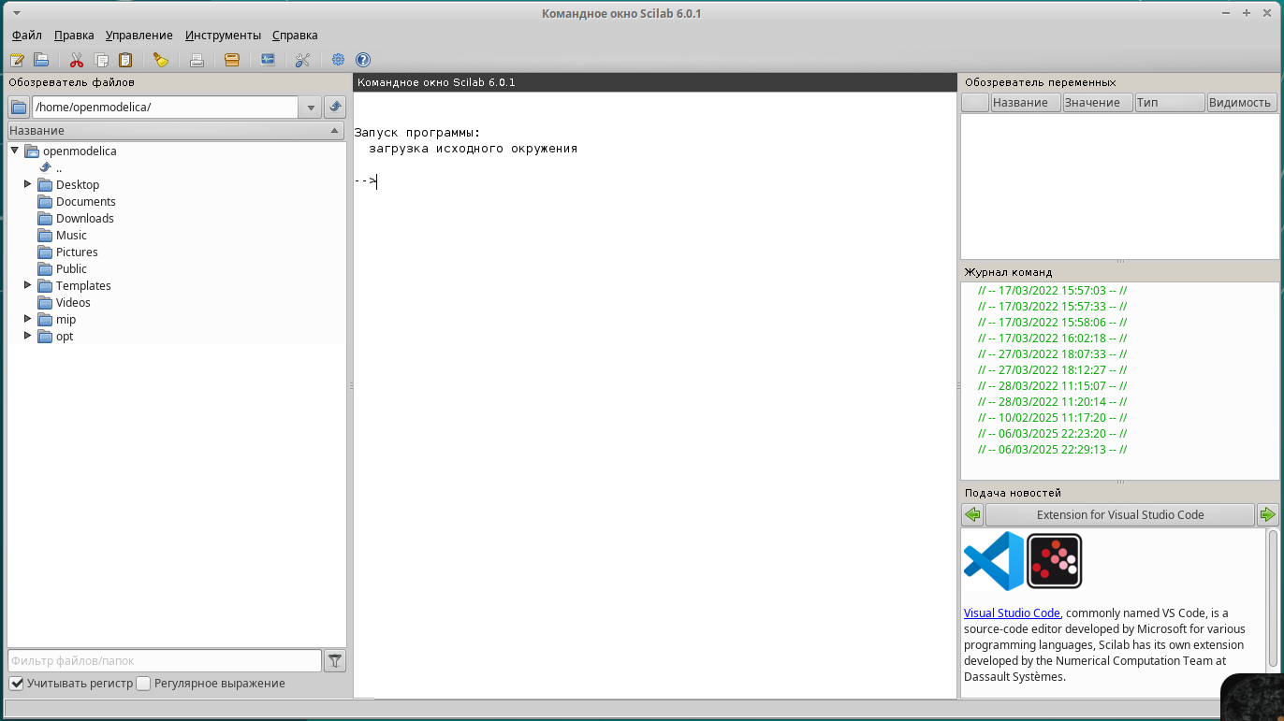

Figure 1: Основное окно Scilab

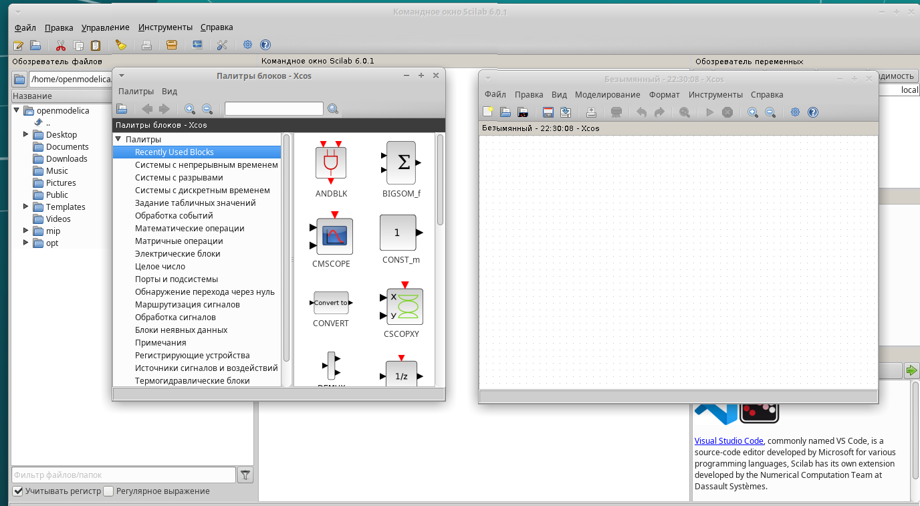

Figure 2: Окно моделирования и палитра блоков

После этого я составила модель функционирования двух источников синусоидального сигнала, позволяющую в зависимости от задаваемых параметров построить различные фигуры Лиссажу.

В работе я использовала следующие блоки из палитры:

* CLOCK_c - запуск часов модельного времени;
* GENSIN_f - блок генератора синусоидального сигнала;
* CSCOPEXY - анимированное регистрирующее устройство для построения графика типа y = f(x);
* TEXT_f - задаёт текст примечаний. (рис. 3, 4)

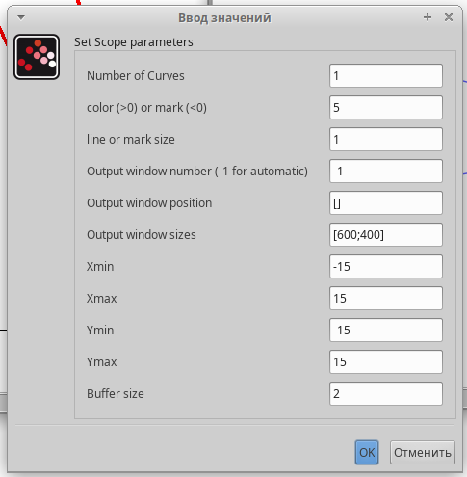

Figure 3: Меняю цвет графика

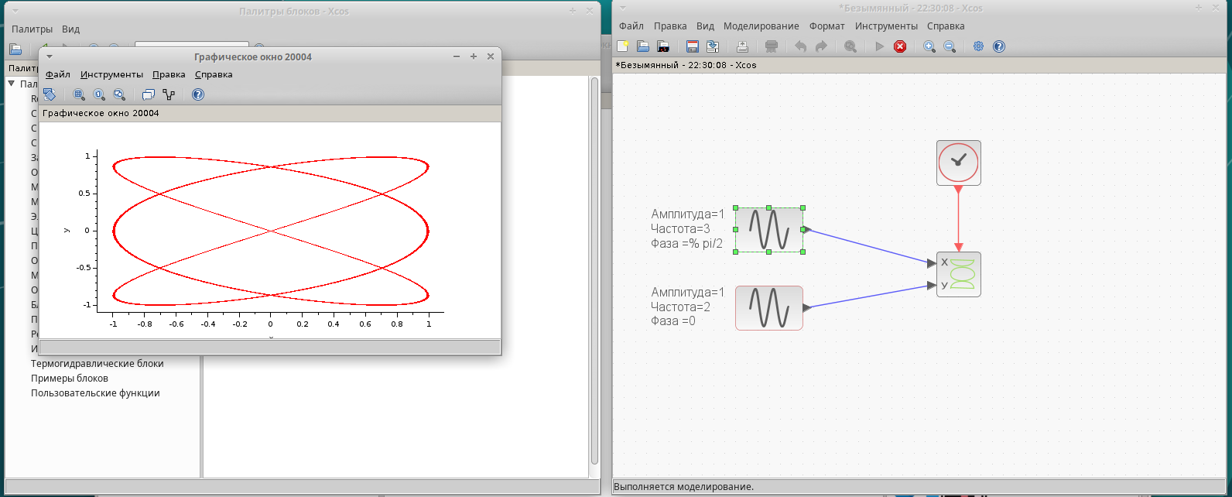

Figure 4: Учебная работа, пример из задания

Я меняла частоту и фазу, чтобы получить разные фигуры. В подписи к рисунку, а также на самих скриншотах можно увидеть параметры, которые были заданы для каждого графика. (рис. 5, 6, 7, 8, 9, 10, 11, 12, 13, 14, 15, 16, 17, 18, 19, 20, 21, 22, 23, 24, 25, 26).

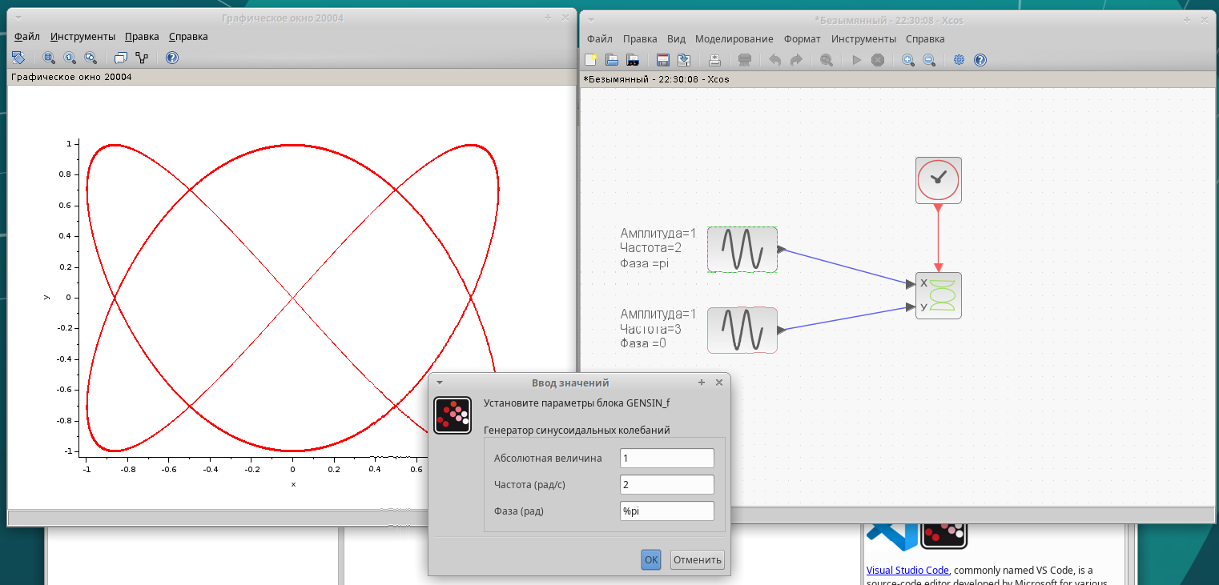

Figure 5: Как задавать параметры блока GENSIN_f

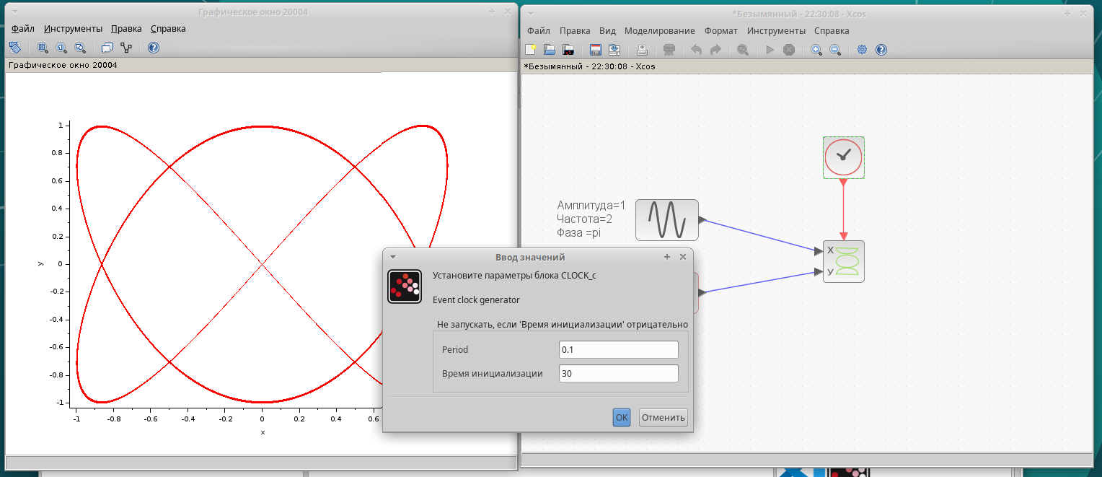

Figure 6: Как задавать параметры блока CLOCK_c

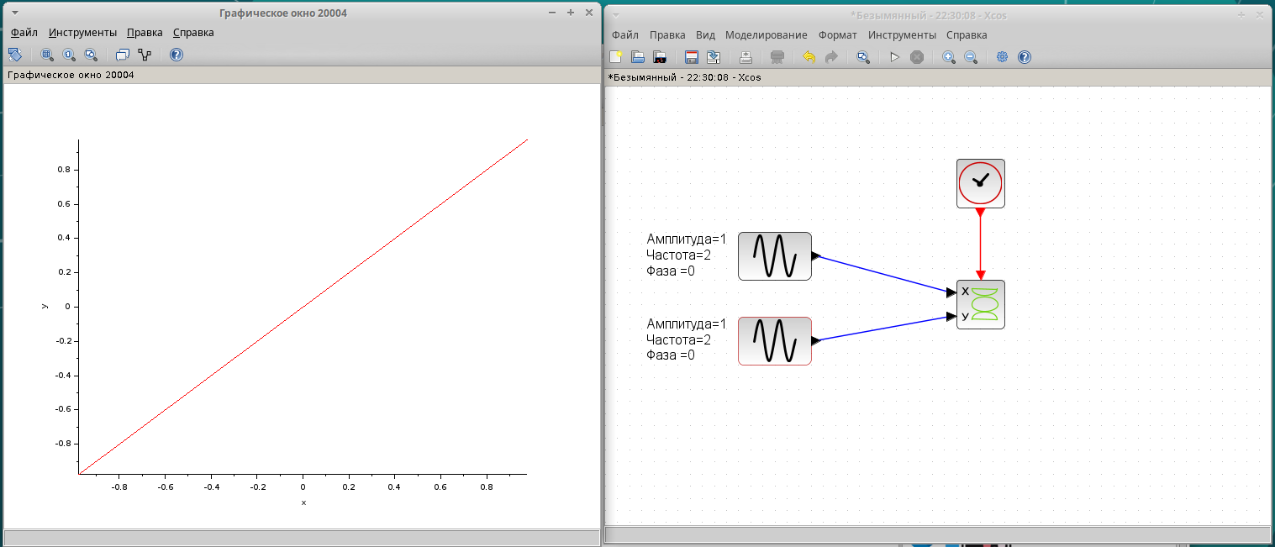

Figure 7: Фигура Лиссажу:

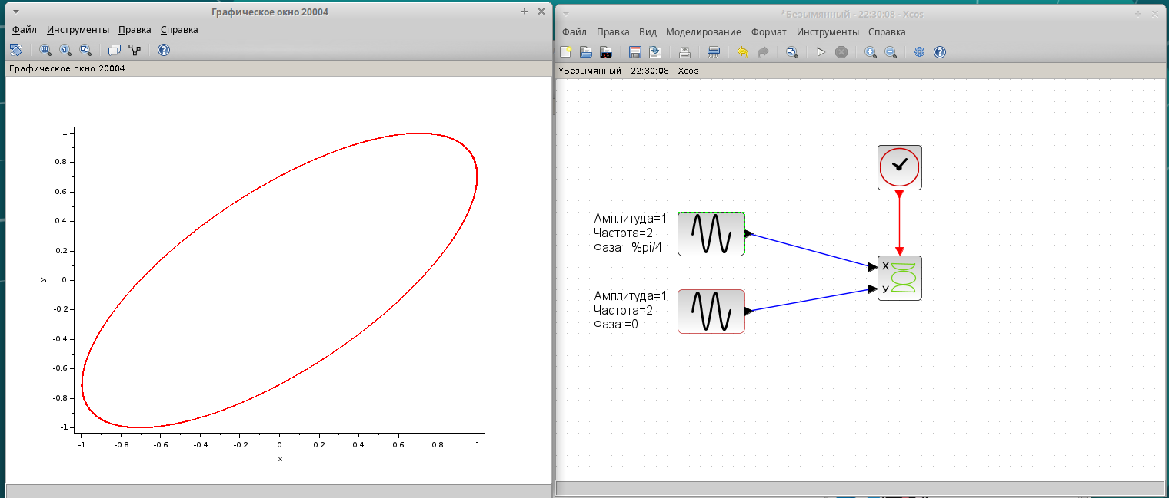

Figure 8: Фигура Лиссажу:

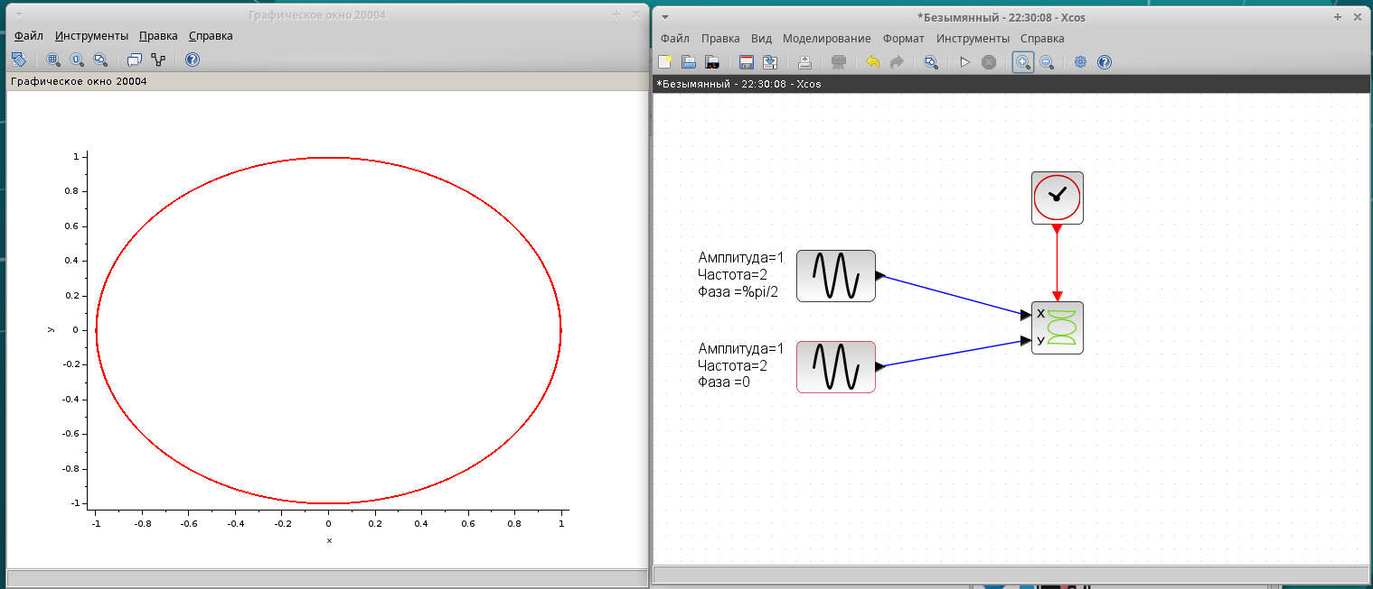

Figure 9: Фигура Лиссажу:

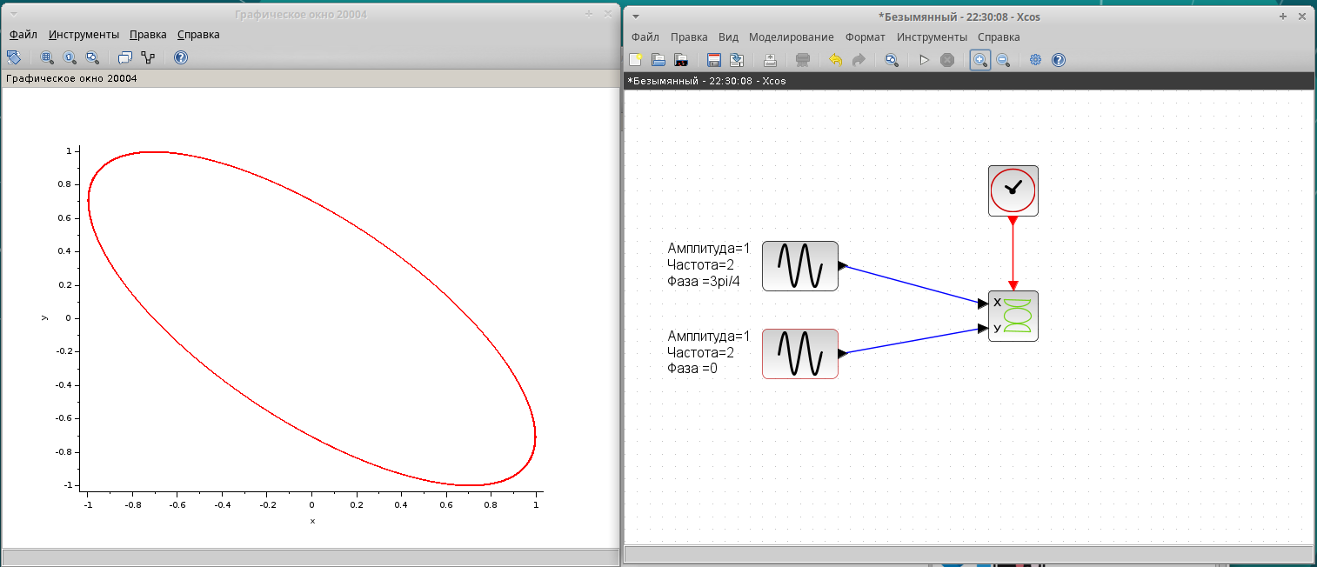

Figure 10: Фигура Лиссажу:

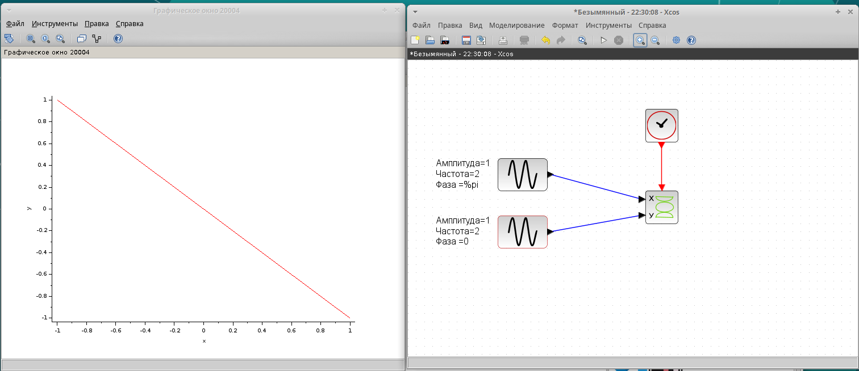

Figure 11: Фигура Лиссажу:

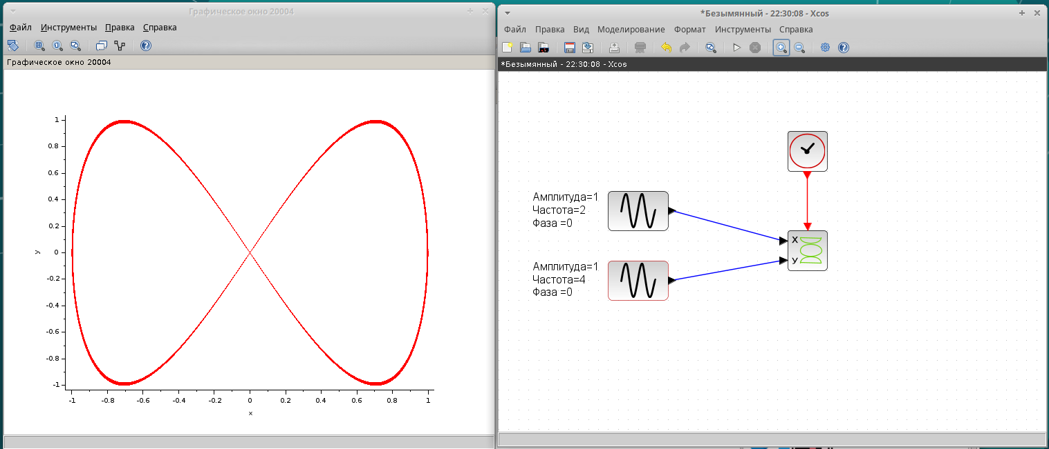

Figure 12: Фигура Лиссажу:

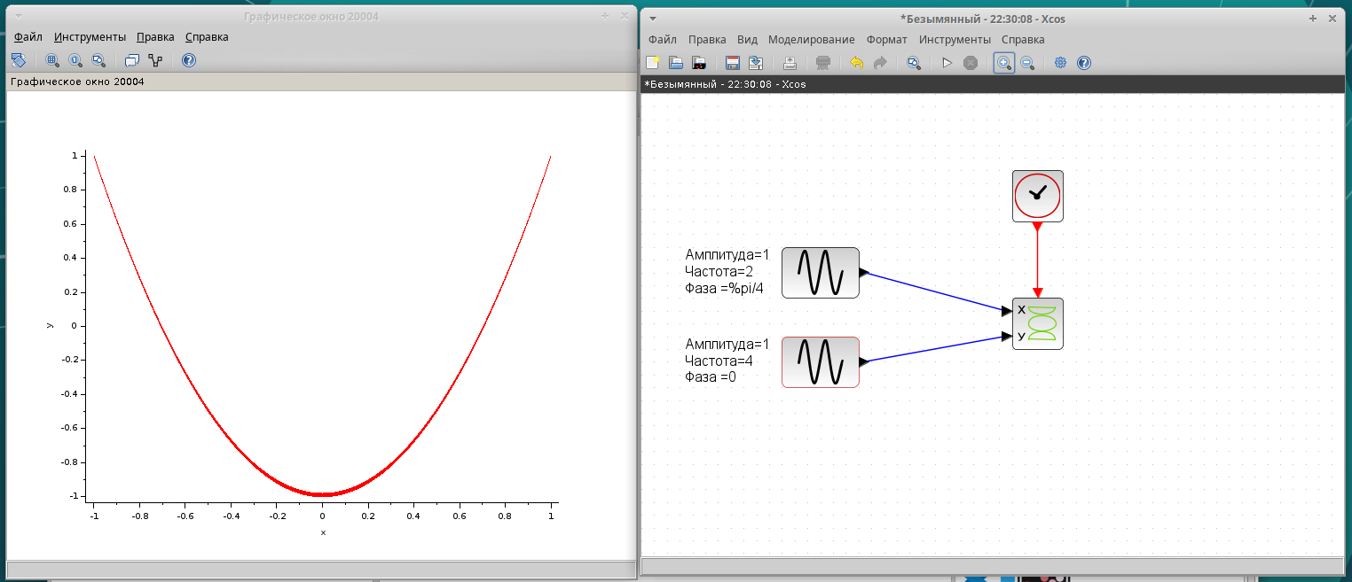

Figure 13: Фигура Лиссажу:

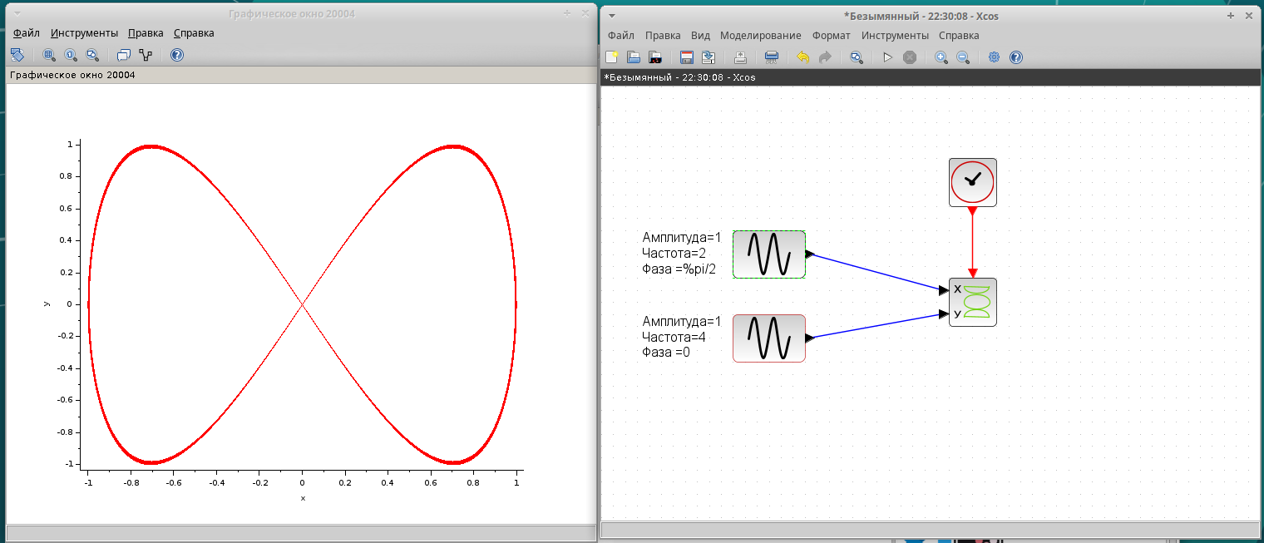

Figure 14: Фигура Лиссажу:

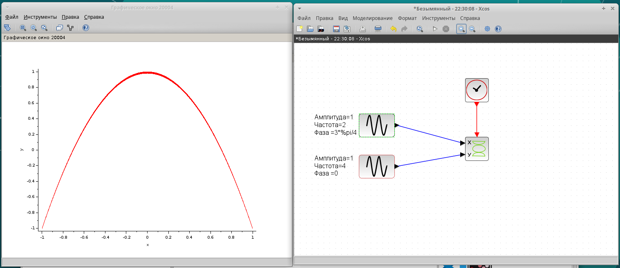

Figure 15: Фигура Лиссажу:

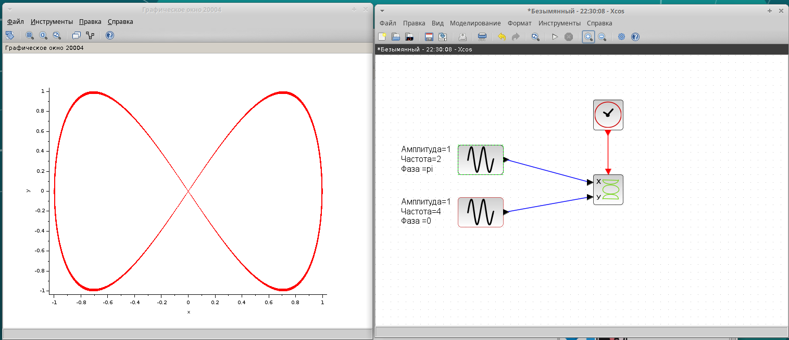

Figure 16: Фигура Лиссажу:

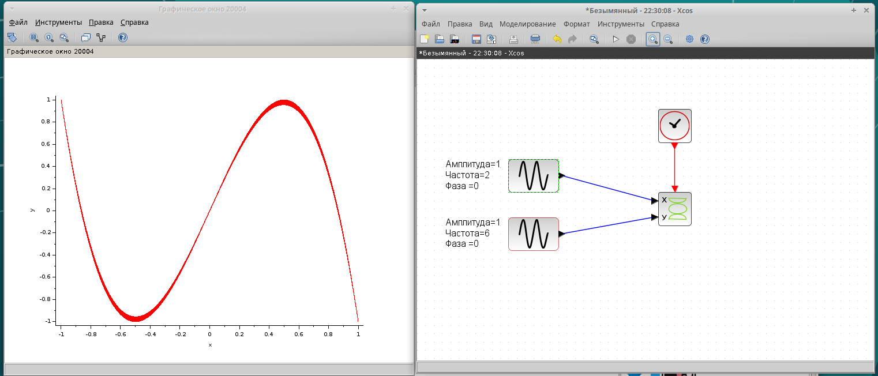

Figure 17: Фигура Лиссажу:

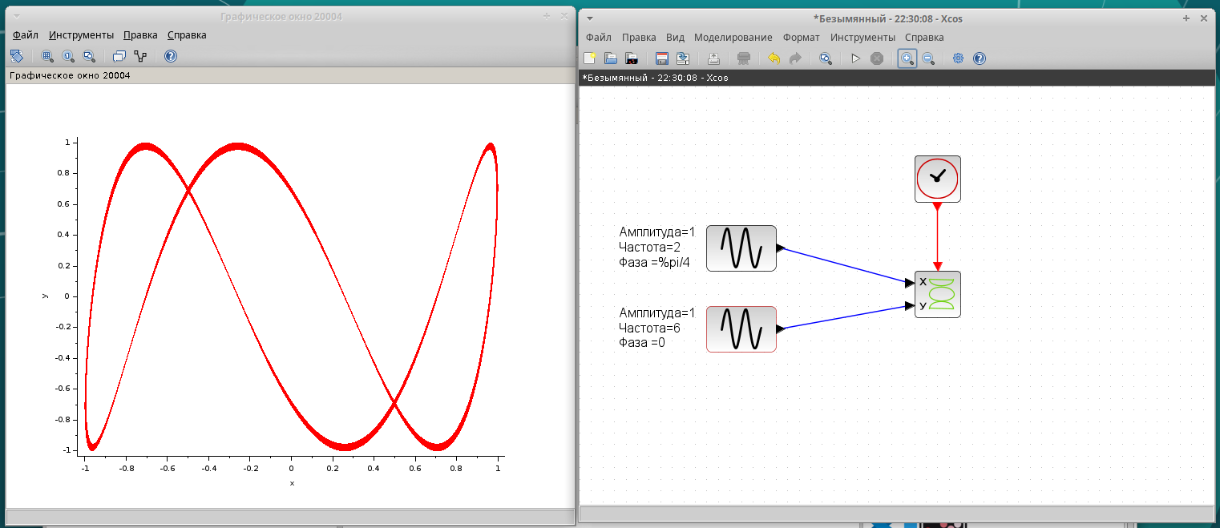

Figure 18: Фигура Лиссажу:

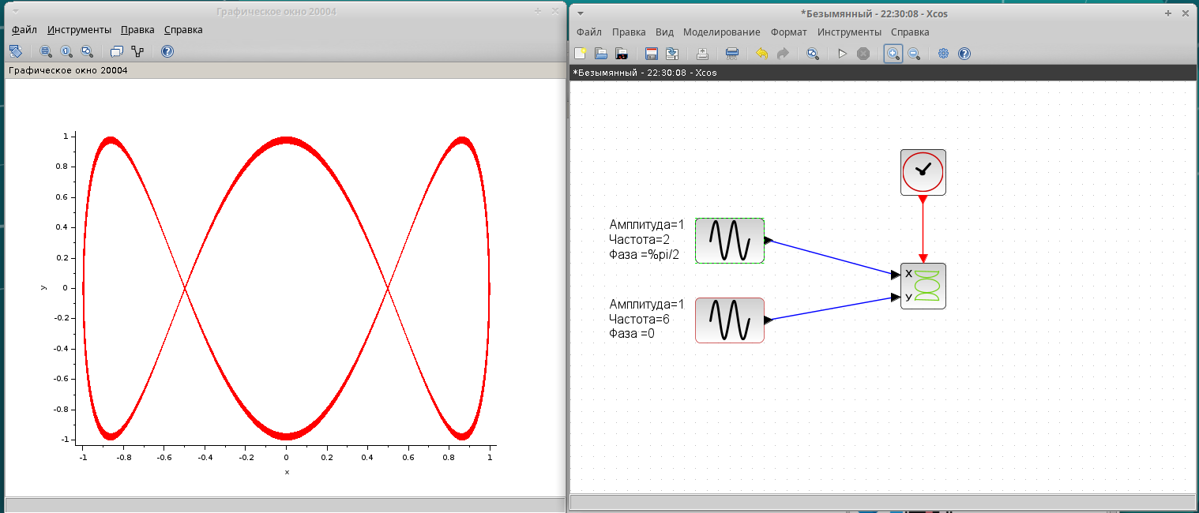

Figure 19: Фигура Лиссажу:

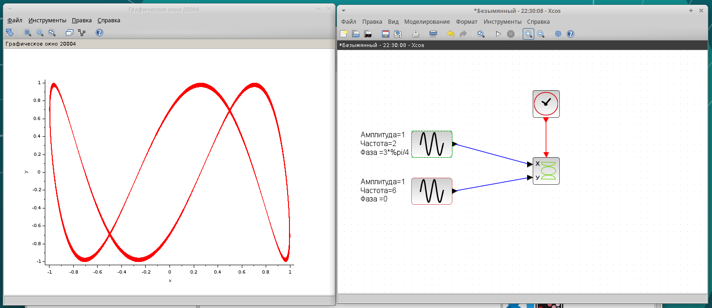

Figure 20: Фигура Лиссажу:

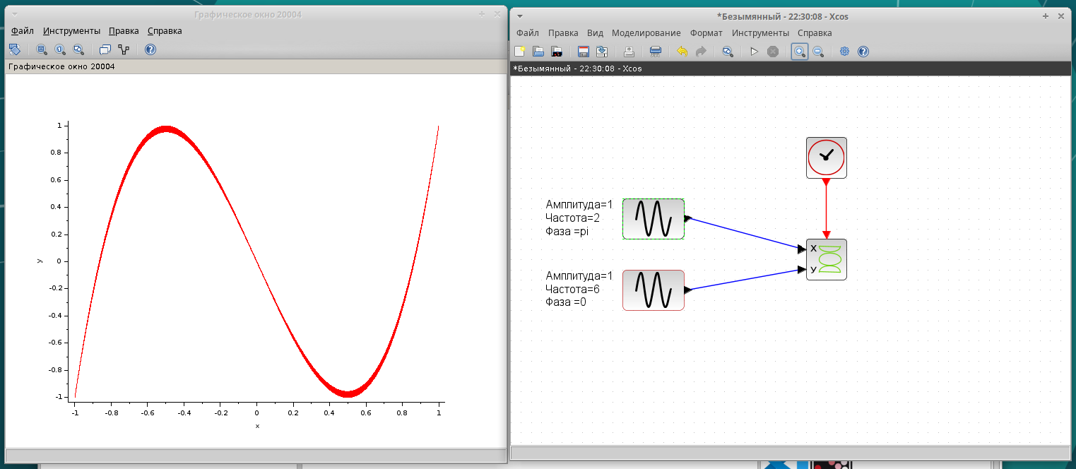

Figure 21: Фигура Лиссажу:

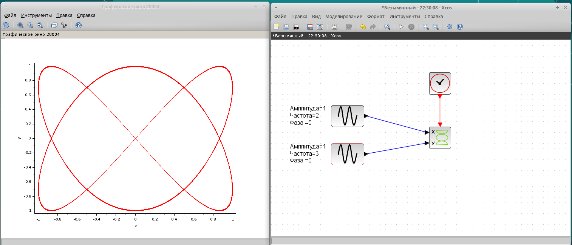

Figure 22: Фигура Лиссажу:

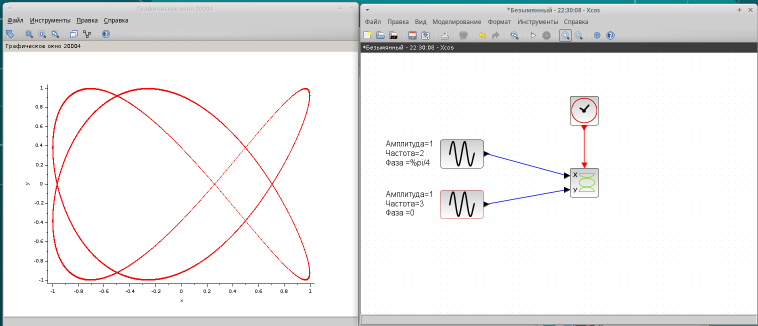

Figure 23: Фигура Лиссажу:

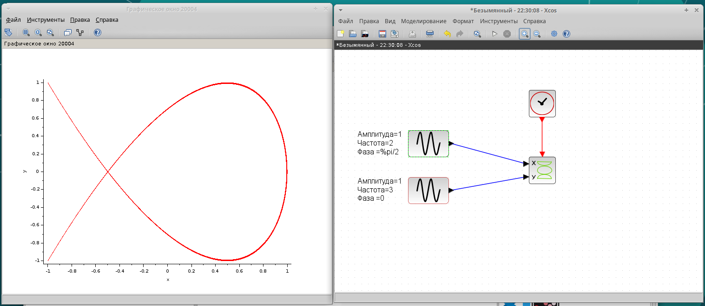

Figure 24: Фигура Лиссажу:

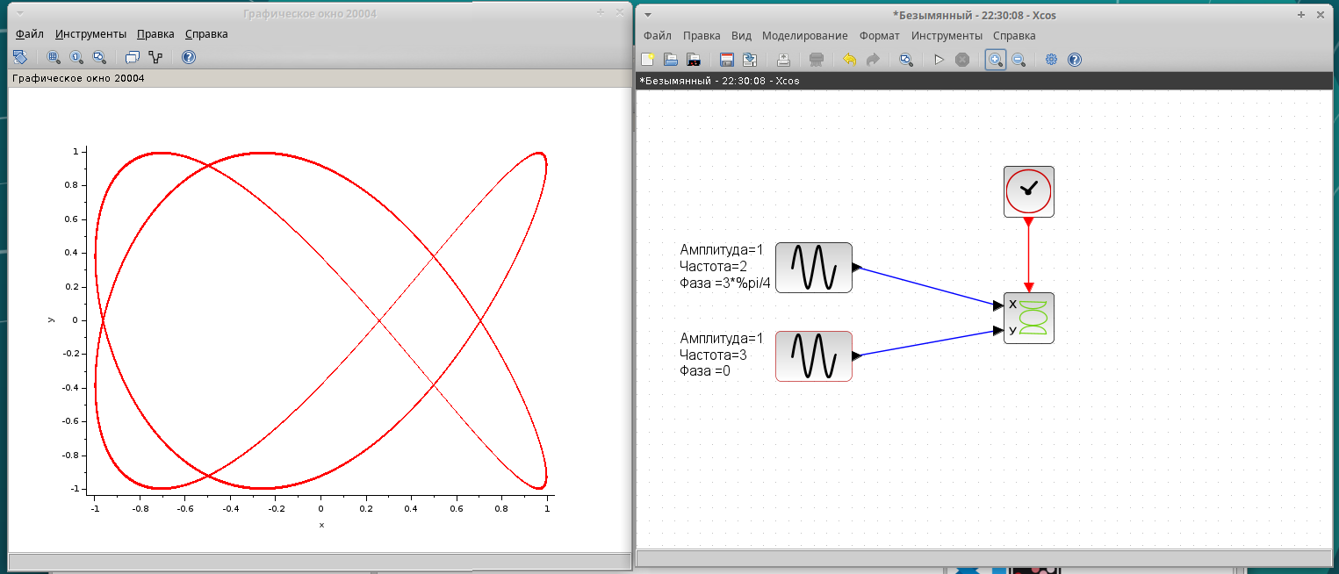

Figure 25: Фигура Лиссажу:

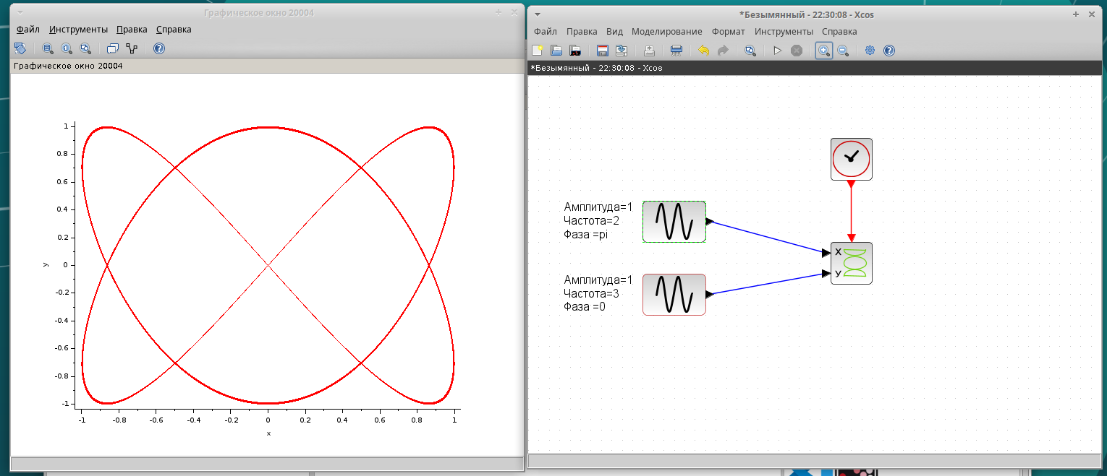

Figure 26: Фигура Лиссажу:

## 4.2 Реализация модели в OpenModelica

Далее я моделировала класс дифференциального уравнениия . Для этого я зашла в OMEdit (OMEdit &) и создала этот класс (рис. 27, 28).

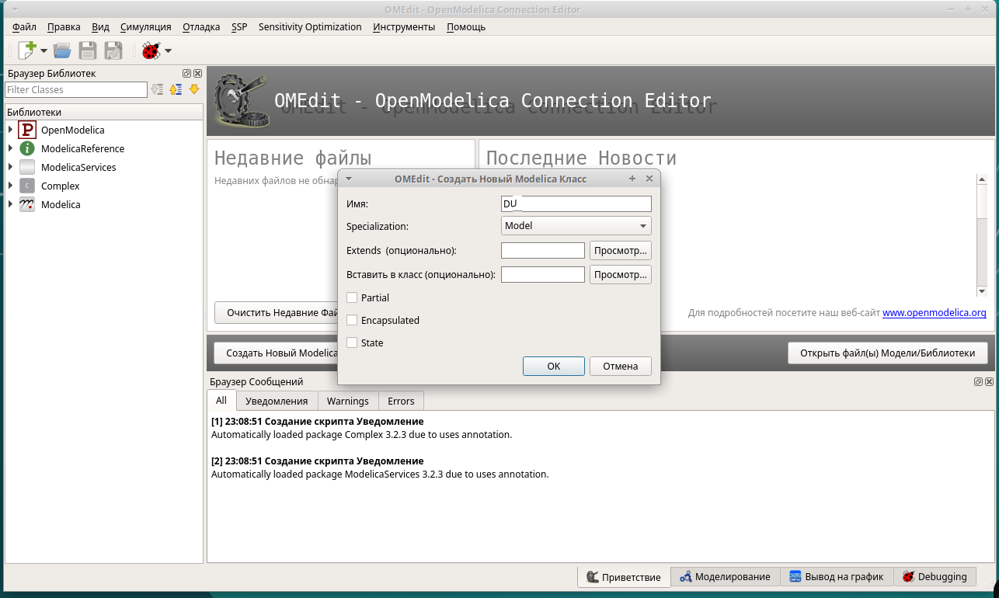

Figure 27: Создать новый Modelica Класс

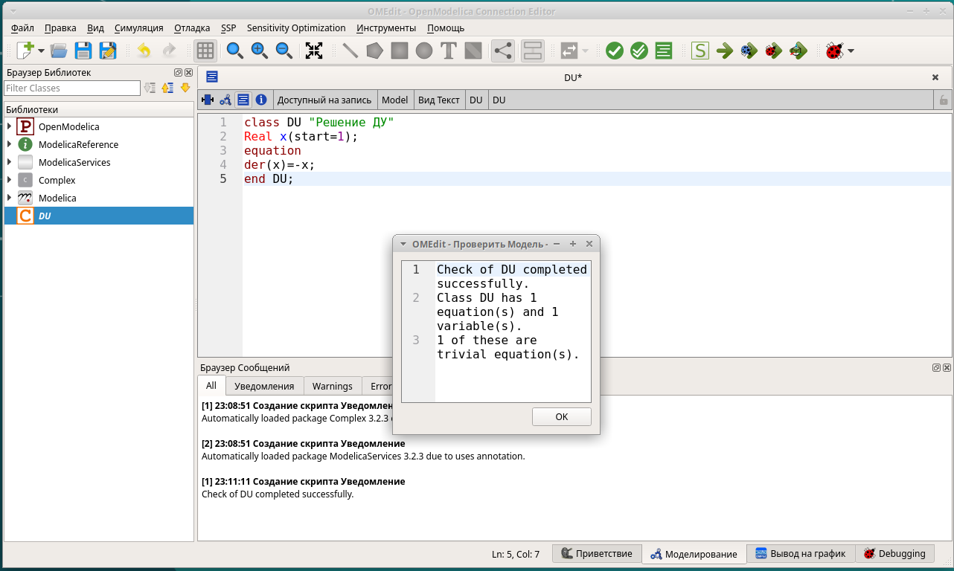

Figure 28: Код для дифференциального уравнения

В результате симуляции я получила такие графики: (рис. 29, 30, 31, 32, 33)

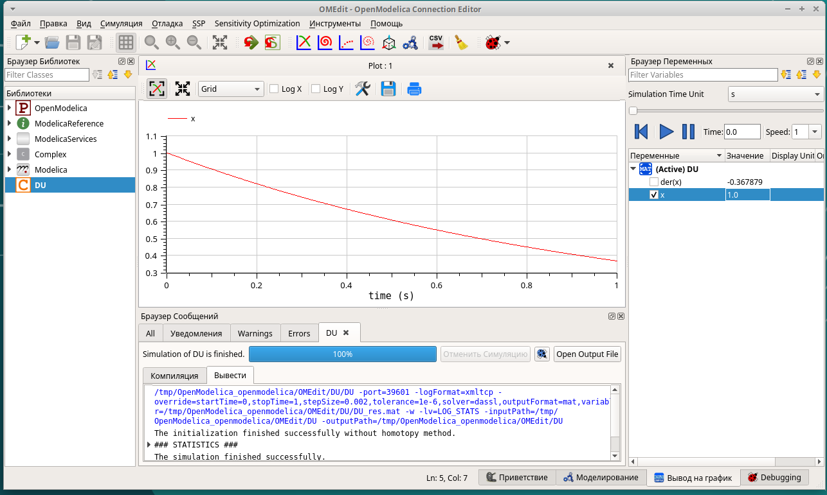

Figure 29: Полученный график для x

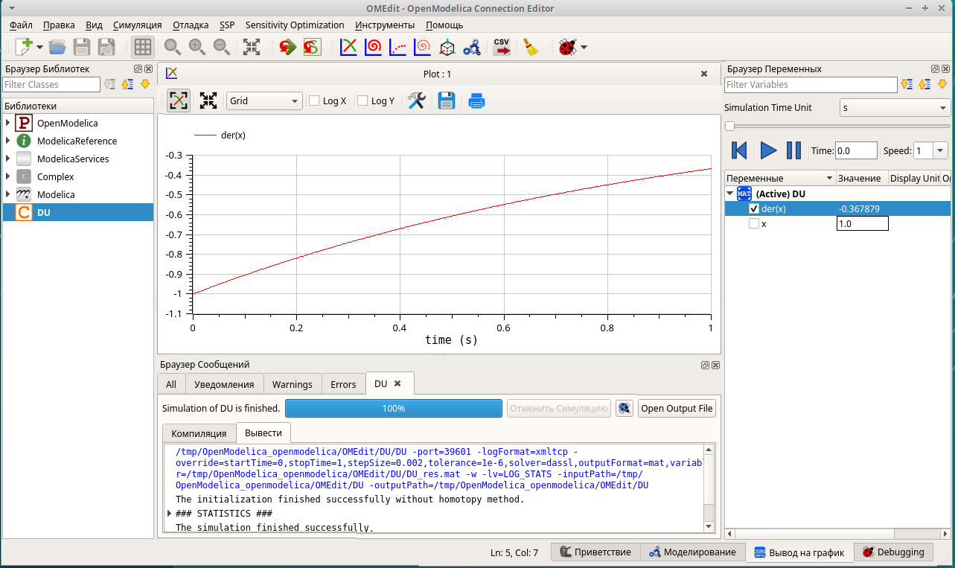

Figure 30: Полученный график для x’

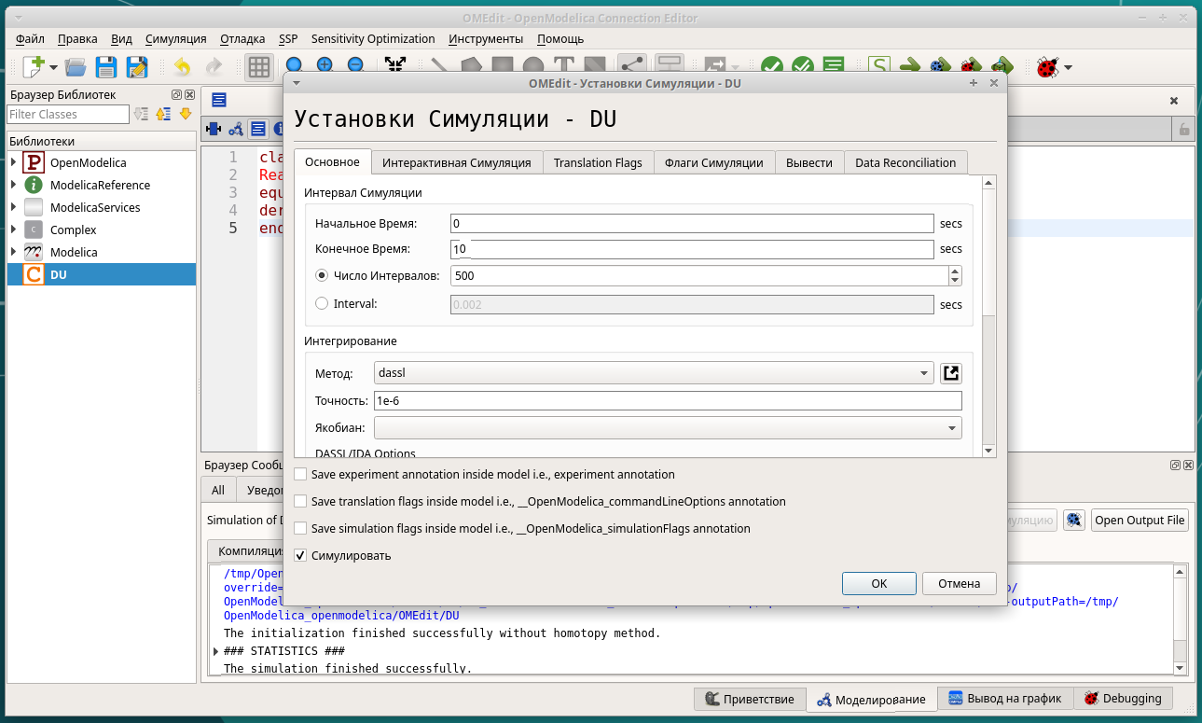

Figure 31: Установка симуляции

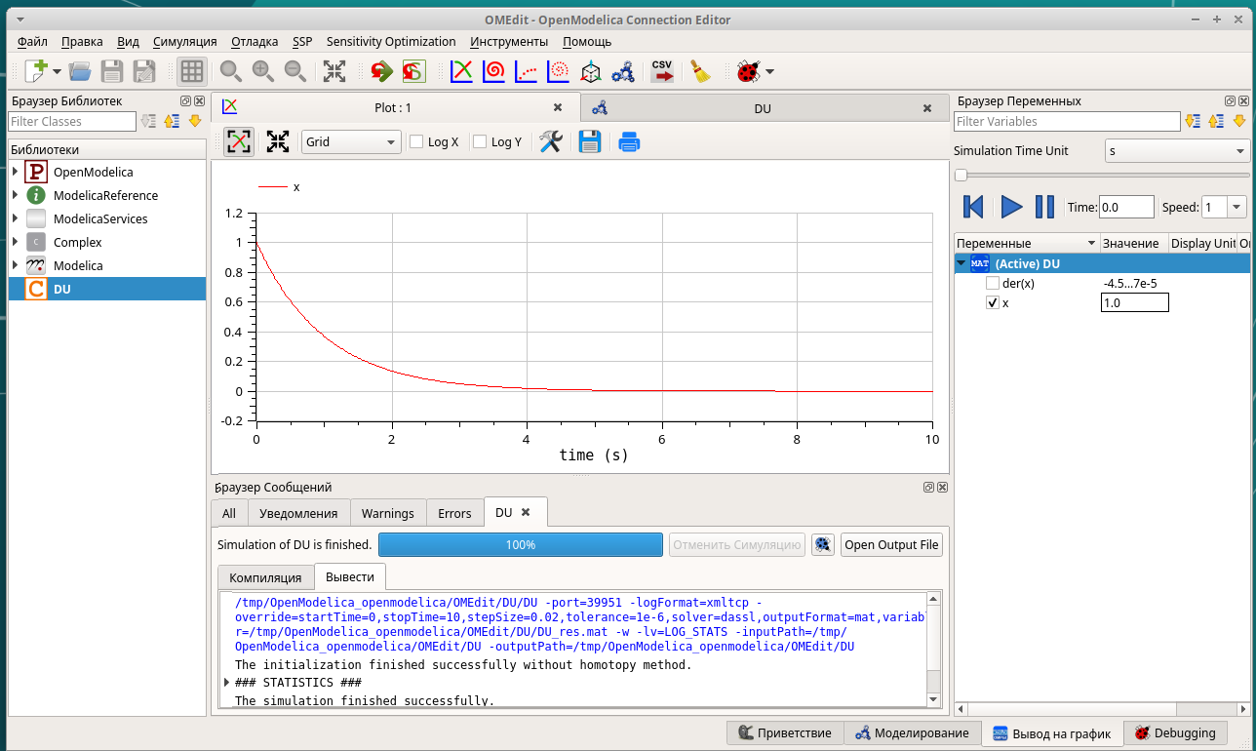

Figure 32: Полученный график для x после смены параметров симуляции

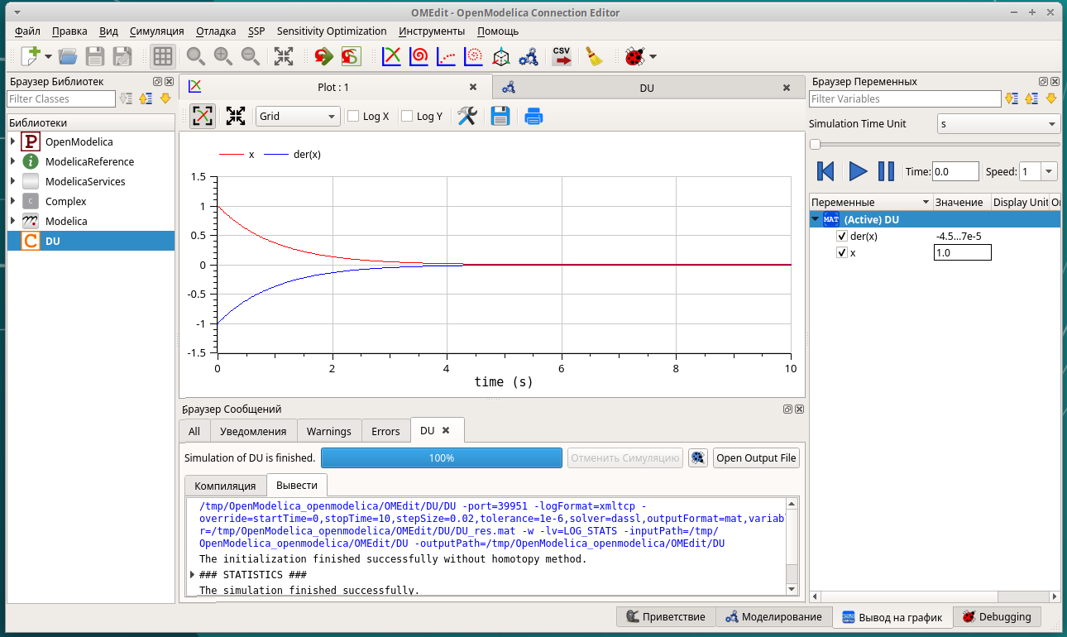

Figure 33: Полученные графики для x и x’ после смены параметров симуляции

# 5 Выводы

В результате выполнения лабораторной работы я научилась работать со средствами моделирования xcos и OpenModelica.

# Список литературы

1. Руководство к выполнению упражнения [Электронный ресурс]. URL: <https://esystem.rudn.ru/mod/resource/view.php?id=1223343>.